Supermarkety prodávají maso z nemocných kuřat, důkazem jsou bílé pruhy na kuřecích prsou
Praha, 11. 4. 2023 – Až 96 procent balení kuřecích prsou privátních značek supermarketů na českém trhu je zasaženo nemocí. S takovou informací přišel průzkum, který provedl spolek OBRAZ – Obránci zvířat v pobočkách devíti obchodních řetězců po celé České republice. Dnes rozdávají zástupci spolku před některými pražskými pobočkami supermarketů zákazníkům letáky, aby je s výsledky průzkumu a nemocí bílých vláken seznámili.
Nemoc bílých vláken poznáte podle bílých tukových pruhů na mase, které jsou viditelné pouhým okem. Tuková vlákna se tvoří u přešlechtěných kuřat kvůli extrémně rychlému růstu místo svaloviny. Maso s bílými pruhy ztrácí svoje výživové hodnoty, obsahuje totiž o 224 procent více tuku, o 10 procent více kolagenu a o 9 procent méně bílkovin. Obránci zvířat upozorňují, že kvalita masa jde v tomhle ohledu ruku v ruce s utrpením zvířat.
„Supermarkety nabízí svým zákazníkům maso z přešlechtěných a nemocných kuřat. Tato plemena jsou vyšlechtěna k co největšímu a nejrychlejšímu růstu, až jim místo svalů roste tuk. Jejich život je krátký a plný utrpení. Nepřirozená rychlost růstu si vybírá krutou daň ve formě nejrůznějších zdravotních problémů a nemocí, včetně nemoci bílých vláken, se kterou se v supermarketech zákazníci setkávají naprosto běžně,“ vysvětluje Radim Trojan, koordinátor kampaně Rychlokuřata ze spolku OBRAZ.
Podle výsledků průzkumu se nemoc bílých vláken průměrně vyskytuje u téměř 96 procent balení kuřecích prsou privátních značek napříč obchodními řetězci. Nejhůře je na tom Kaufland se svými značkami Purland a K-Jarmark a Penny se svou značkou Dobré maso, u kterých se nemoc bílých vláken vyskytuje dokonce ve více než 97 procentech balení. Ale ani u ostatních řetězců to není o moc lepší – Billa 96,5 procenta, Lidl 96,4 procenta, Tesco 95,3 procenta. Z testovaných značek dopadlo nejlíp Sklizeno s výsledkem 83,3 procent pozitivních vzorků.
„Supermarkety v Česku nenabízejí kvalitní potraviny. Kuřecí maso rozhodně není výjimkou. Špatná kvalita je pak v tomto případě přímo spojena s utrpením zvířat,“ uvádí šéfkuchař pražské restaurace Spojka Karlín Ondřej Panoš.
Obránci zvířat se dnes vydali před některé pražské pobočky obchodních řetězců, kde rozdávají zákazníkům letáky a upozorňují je na nemoc bílých vláken. Na sobě mají bílé overaly, které používají zaměstnanci velkochovů.
„Zákazníci si zaslouží vědět, že reklamní slogany a obrázky šťastných a zdravých kuřátek jsou jen marketingový trik. Realita vypadá jinak. Supermarketům nezáleží na zvířatech ani na kvalitě nabízeného zboží. Mezi zákazníky jsme se setkali s pozitivními reakcemi na naši kampaň. Provedli jsme anketu, ve které zákazníci často zmiňují, že odteď budou více přemýšlet o tom, co kupují,“ hodnotí akci Trojan.
Průzkum byl proveden v 259 prodejnách devíti obchodních řetězců s pobočkami po celé republice. Celkem bylo vyhodnoceno 2255 balení kuřecích prsou, z nichž v 95,7 procentech případů byla odhalena nemoc bílých vláken. Podrobnější popis toho, jak průzkum probíhal, OBRAZ zveřejnil na webu www.nemocnataliri.cz
Zveřejnění výsledků průzkumu kvality kuřecího masa nabízeného supermarkety je součástí kampaně Rychlokuřata, kterou spolek OBRAZ vede od léta minulého roku. Jejím cílem je, aby se obchodní řetězce, restaurace a další potravinářské firmy připojily k závazku ECC (European Chicken Commitment), který definuje nové standardy pro chov kuřat. Ve Francii, Německu i v Polsku firmy tento závazek přijímají. U nás tak zatím z obchodních řetězců učinily pouze Trefa, Terno a Konzum Ústí nad Orlicí nebo třeba restaurační síť Bageterie Boulevard.
Kontakt:
Ivo Krajc, PR koordinátor, telefon 792 291 651, e-mail: ivo.krajc@obrancizvirat.cz

OBRAZ – Obránci zvířat je nezisková organizace, jejíž vizí je společnost vnímající zvířata jako živé bytosti s vlastními zájmy, nikoliv jako prostředky k lidskému užitku. Usiluje o změny, které jsou v podmínkách současného světa dosažitelné a pozitivně ovlivní co největší počet životů. Do svých kampaní zapojuje širokou veřejnost. Tímto přístupem dosáhla dvou výrazných legislativních úspěchů – zákazu kožešinových farem a klecových chovů slepic v ČR.
Ukázka masa s nemocí bílých vláken:
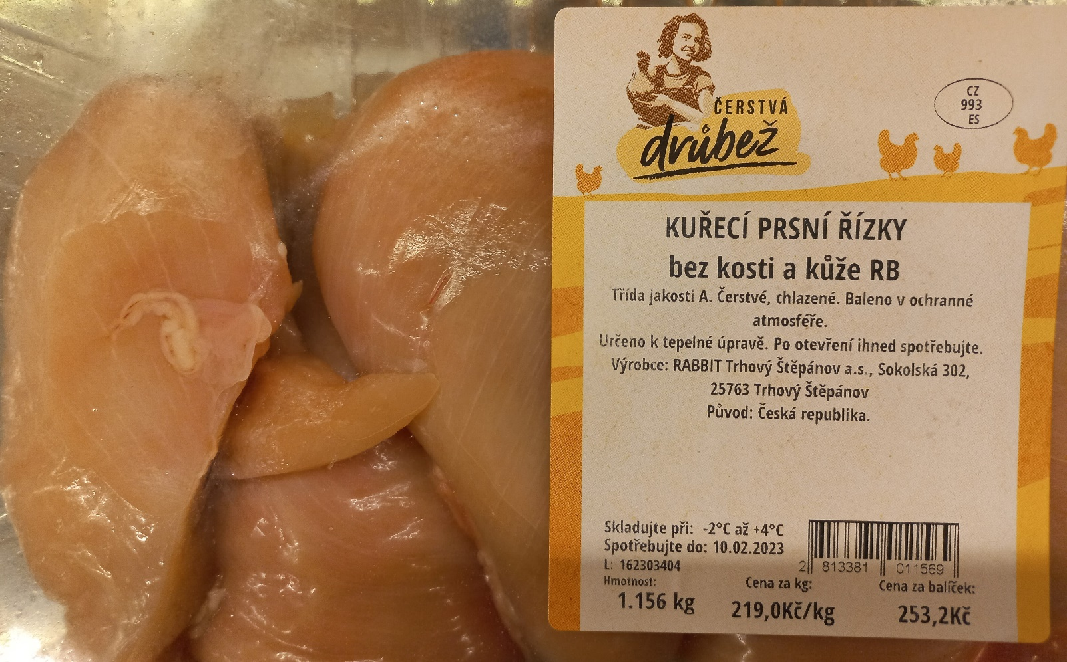Více informací naleznete na webu: www.nemocnataliri.cz
Odkaz na stažení zprávy s podrobnými výsledky průzkumu:
https://drive.google.com/file/d/18TuilUiRukKwVFHfZKUskUUK-r1G1Z-A/view?usp=sharing

Odkaz na fotogalerii vzorků ze supermarketů:
https://drive.google.com/drive/folders/1PfZJlSiT0otceO6IT_tRS8FuhNgSs-Uk?usp=sharing

Odkaz na anketu o nemoci bílých vláken:
https://drive.google.com/file/d/1kKlL7j_rVU52jfDgZaEt83A13Li4vHUf/view?usp=sharing

Odkaz na grafické porovnání výsledků průzkumu mezi jednotlivými supermarkety:
https://drive.google.com/file/d/1YGRMdK30K6D7dm8i5OuvrFAE6t41tTfT/view?usp=sharing

Odkaz na fotografie z akce před supermarkety:
https://drive.google.com/drive/folders/1gjVJp7Xm5mYb_EWtY-Z6C26j6BQZj7MJ?usp=sharing

